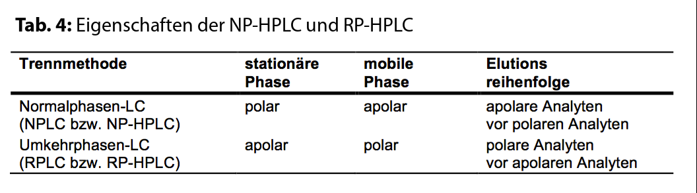

Vorteile von UV/VIS-Detektoren:

Können selektiv für bestimmte Stoffe oder universell zur Erfassung vieler unterschiedlicher Analytmoleküle eingesetzt werden.

Grosser linearer Messbereich und gute Nachweisstärke

Nachteile:

Es können nicht alle Stoffe erfasst werden, da nicht alle Analytmoleküle die UV-Strahlung oder das sichtbare Licht in ausreichendem Mass absorbieren.

Das Lösungsmittel absorbiert kleine Wellenlängen, das Absorptionsmaximum des Analytmoleküls sollte längerwellig sein als die Lösungsmittelabsorption.